Бекітемін:
Оқу ісі жөніндегі орынбасары: Г. Жылкайдарова

Бөлім: | Электромагниттік тербелістер
Педагогтың аты-жөні: | Айтбаев С.Б.
Күні: | 14.09.2026 ж.
Сынып: 11 | Қатысушылар саны: | Қатыспағандар саны:
Сабақтың тақырыбы: | Механикалық тербелістер мен электромагниттік тербелістер арасындағы ұқсастық
Оқу бағдарламасына сәйкес оқыту мақсаттары: | 11.4.2.2 - механикалық тербелістер мен электромагниттік тербелістерді сәйкестендіру;
Сабақтың мақсаты (SMART): | - механикалық және электромагниттік тербелістер арасындағы ұқсастықты сәйкестендіреді  - контурдағы энергия түрленуін сипаттайды  - аналогия негізінде есептер шығарады  - тербелмелі жүйелердің жалпы заңдылықтарын қорытындылайды
Құндылықтарға баулу: | «Адал азамат» бағдарламасы бойынша: Еңбекқорлық және кәсіби біліктілік.  «Еңбек етсең ерінбей, тояды қарның тіленбей» – Абай Құнанбайұлы.  Құндылық топтық жұмыстағы жауапкершілік пен өзара құрмет арқылы жүзеге асады.
Сабақтың барысы:
Сабақтың кезеңі / уақыты | Педагогтың әрекеті | Оқушының әрекеті | Бағалау (дескрипторлар) | Ресурстар
Сабақтың басы  6 минут  Ұйымдастыру, қызығушылықты ояту, мақсат қою | Ұйымдастыру кезеңі. Сәлемдесу, түгендеу, бағалау парағын тарату.  Білімді өзектендіру: «Миға шабуыл». «Еркін және еріксіз электромагниттік тербелістер» тақырыбы бойынша жылдам сұрақтар қойылады: негізгі ұғымдар, формулалар, өлшем бірліктер.  Құндылыққа баулу: «Еңбек етсең ерінбей, тояды қарның тіленбей» – Абай Құнанбайұлы.  Проблемалық жағдаят: Серіппелі маятник пен LC контурдың теңдеулері бірдей. Онда біреуін екіншісімен модельдеуге бола ма?  Оқушылардың болжамдары тыңдалып, сабақтың тақырыбы мен мақсаты бірге анықталады. | Сұрақтарға жылдам жауап береді, бір-бірін толықтырады.  Болжам айтып, тақырып пен мақсатты анықтауға қатысады. | Қалыптастырушы бағалау: ауызша кері байланыс, «Бас бармақ» әдісі. | Презентация  Бағалау парағы
Сабақтың ортасы  12 минут  Жаңа білімді меңгеру | Жаңа білімді меңгеру: «Зигзаг». Әр топ тақырыптың бір бөлігін оқып, кластер құрады. Кейін топтар ауысып, бір-біріне түсіндіреді.  - x ↔ q; υ ↔ I; m ↔ L; k ↔ 1/C; F_үйк ↔ R.  - kx²/2 ↔ q²/(2C); mυ²/2 ↔ LI²/2.  - T = 2π√(m/k) ↔ T = 2π√(LC).  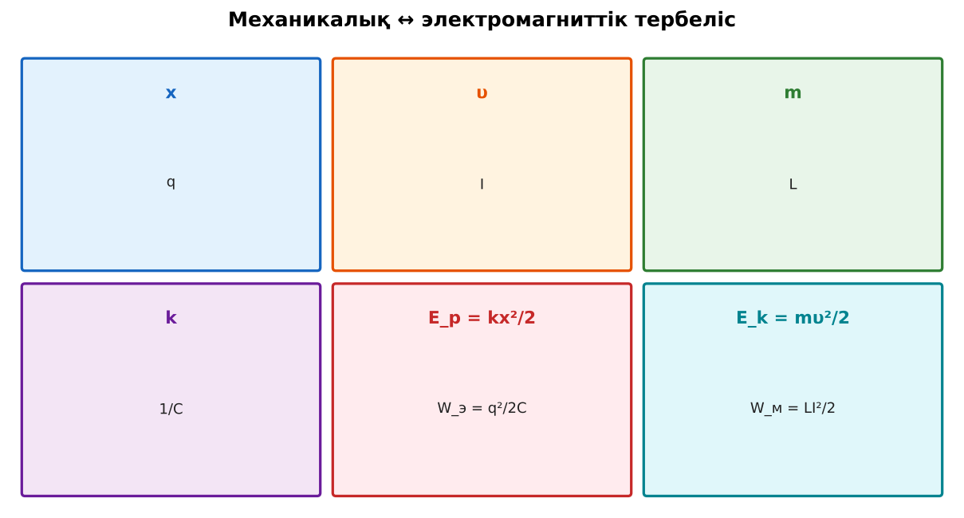  Сурет. Тербелістердің аналогиясы | Топпен кластер құрып, басқа топқа түсіндіреді. | Дескриптор:  - механикалық және электромагниттік тербелістер арасындағы ұқсастықты сәйкестендіреді;  - топта/жұпта белсенді жұмыс істейді.  2 балл | Физика 11-сынып оқулығы  Презентация
Сабақтың ортасы  7 минут  Бекіту, жаттығу | «Жүргізуші – штурман» (жұптық жұмыс). Жұптың бірі есепті шығарады («жүргізуші»), екіншісі әр қадамын тексеріп, түзетеді («штурман»); келесі есепте рөлдер ауысады.  Тапсырма: «Сәйкестендір» кестесін толтырып, контурдың бір периодындағы 4 кезеңін маятникпен салыстырыңдар. | Тапсырманы орындап, шешімін талқылайды. | Дескриптор:  - тапсырманың шешімін қадамдап, дұрыс рәсімдейді.  1 балл | Жұмыс дәптері  Тапсырма карточкасы
Сергіту сәті  2 минут | Көзге арналған жаттығу. Көзбен «8» санын салу, алысқа және жақынға кезек қарау. | Қимыл арқылы орындайды. | – | –
Сабақтың ортасы  11 минут  Деңгейлік тапсырмалар (жеке жұмыс) | Саралау «Таңдау» арқылы: оқушылар деңгейін өздері таңдайды; А деңгейін орындаған оқушы В деңгейіне өтеді.  А деңгейі (білу, түсіну) – жасыл карта.  m, k, x, υ шамаларының электромагниттік аналогтарын жаз.  В деңгейі (қолдану) – сары карта.  Контурда q_max = 2 мкКл, C = 0,5 мкФ. Толық энергия? L = 0,2 Гн болса I_max?  С деңгейі (талдау, жинақтау) – қызыл карта.  Неліктен конденсатор толық разрядталған сәтте ток ең үлкен? Механикалық аналогпен түсіндір.  ЕББҚ оқушыларына: терминдер сөздігі (қазақша – орысша) және сызбалар; толтырылған үлгі есеп және бос орынды толықтыру тапсырмасы. | Деңгейін таңдап, тапсырманы жеке орындайды.  Жауап кілтімен өзін-өзі тексереді. | Дескриптор:  А: контурдағы энергия түрленуін сипаттайды – 2 балл  В: аналогия негізінде есептер шығарады – 3 балл  С: тербелмелі жүйелердің жалпы заңдылықтарын қорытындылайды – 4 балл | Деңгейлік карточкалар (А – жасыл, В – сары, С – қызыл)  Жауап кілті
Сабақтың соңы  7 минут  Бекіту, рефлексия, үй тапсырмасы | Бекіту: Mentimeter онлайн-викторинасы (мұғалім алдын ала дайындайды). Сұрақ үлгілері:  - m ↔ ? (L)  - k ↔ ? (1/C)  - q ↔ ? (x)  Mentimeter: https://www.mentimeter.com/  Құрылғы жетіспесе – қағаз нұсқасы.  Рефлексия: «3 – 2 – 1» – 3 жаңа ұғым, 2 қызықты дерек, 1 сұрақ.  Үй тапсырмасы (сараланған):  - А: §5; 3 есеп.  - В: Аналогия кестесін постер түрінде жасау.  - С: Тербелістердің әмбебаптығы туралы эссе. | Викторинаға жауап береді.  Бағалау парағындағы балын қосып, өзін-өзі бағалайды.  Рефлексия жасайды, үй тапсырмасының деңгейін таңдайды. | Дескриптор:  - викторина сұрақтарының кемінде 80%-ына дұрыс жауап береді – 3 балл  Шкала (10 балл): 9–10 «Өте жақсы», 7–8 «Жақсы», 5–6 «Қанағаттанарлық», 0–4 «Қолдау қажет» | Mentimeter (QR-код)  Рефлексия материалдары  Kundelik.kz – үй тапсырмасы
Саралау, ЕББҚ қолдау, бағалау және қауіпсіздік
Саралау | ЕББҚ оқушыларына қолдау | Бағалау | Денсаулық және қауіпсіздік
Тапсырма арқылы: А, В, С деңгейлік карталар.  Таңдау арқылы: оқушы деңгейін өзі таңдайды.  Қолдау арқылы: «Зигзаг», жұп-тьютор.  Қабілетті оқушыларға: С деңгейі, PhET/қосымша зерттеу. | Оқу қиындығы: терминдер сөздігі (қазақша – орысша) және сызбалар.  Көру/есту қабілеті: жұп-тьютор (күшті оқушымен бірге жұмыс).  Зейін тапшылығы: белсенді рөл беру (уақыт сақшысы, материал таратушы). | Бағалау парағы (10 балл), дескрипторлар, өзін-өзі және өзара бағалау, онлайн-викторина, рефлексия. | Сергіту сәті, көзге арналған үзіліс, интерактивті тақтамен жұмыс уақытын шектеу, сыныпты желдету.
Деңгейлік тапсырмалардың жауап кілті
Деңгей | Дұрыс жауап
А | L, 1/C, q, I.
В | W = 4 мкДж; I_max ≈ 6,3 мА.
С | Маятник тепе-теңдіктен өткенде жылдамдығы ең үлкен – катушканың инерттілігі тогын сақтайды.
Сандық ресурстар (QR-кодтар)
Mentimeter – викторина  https://www.mentimeter.com/   | Bilimland – видеосабақ  https://bilimland.kz/   | OPIQ – цифрлық оқулық  https://www.opiq.kz/  

